认证审核报告审批页
项目编号 | 0216-2020
受审核方名称 | 成都易信达科技股份有限公司
注册地址 | 四川省新津县工业园区A区兴园路359号
经营地址 | 四川省新津县工业园区A区兴园路359号
审核类型 | MMS：监督第1次
认证范围 | MMS:工程塑胶管道、水表产品、新型复合材料窖井盖、水箅、电缆支架、电力盖板、 合成塑脂瓦、七孔梅花管的生产和销售及相关软件开发、维护和系统集成。
服务认证等级（适用时） | □十星级□九星级 □八星级 □七星级 □六星级  □五星级 □四星级 □三星级 □达标级
评审人员签字 | 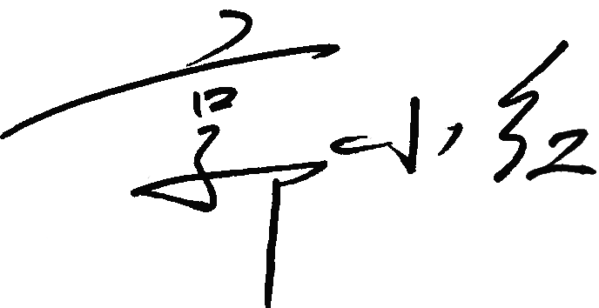
认证决定结论 | ■案卷符合要求，可以认证注册/保持  □案卷不符合要求，不可以认证注册/保持
认证决定人员签字 |  | 日期 | 2021-12-20
机构总经理审批意见 | ■认证流程符合要求，可以认证注册/保持  □认证流程不符合要求，不可以认证注册/保持
总经理签字 | 

